Valsts sabiedrība ar ierobežotu atbildību

“Nacionālais rehabilitācijas centrs “Vaivari””

Vienotais reģistrācijas Nr. 40003273900

Asaru prospekts 61, Jūrmala, LV-2008

Tālrunis: 67766122 vai 67766124, fakss: 67766314

E-pasts: info@nrc.lv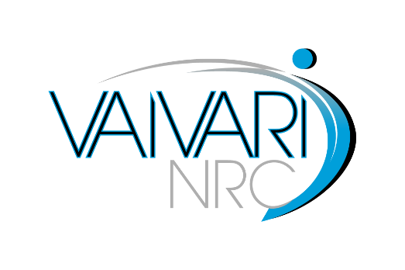

**ATKLĀTS KONKURSS**

**"Pārvietošanās tehnisko palīglīdzekļu piegāde"**

ar identifikācijas Nr. NRC "Vaivari" 2018/54 TPC

**Piegādātāja uzdotais jautājums:**

Atklātā konkursa "Pārvietošanās tehnisko palīglīdzekļu piegāde" ID Nr.  
NRC "Vaivari"2018/54 TPC  tehniskajās specifikācijās prasība  
"Riteņkrēsla kopējais platums: max 65 cm"   1. un 2. izmēram ir vienāda.

Vai 2. izmēra  ratiņiem ar sēdvietas pamatnes platumu 43 cm, riteņkrēsla  
kopējam platumam max drīkst būt tikai 65 cm?

**Pasūtītāja atbilde:**

Tehniskajā specifikācijā noteiktas tehnisko palīglīdzekļu prasības, un atbilstoši izvirzītajām prasībām manuālo pavadoņa vadāmu riteņkrēslu bērniem kopējais platums 2. izmēram nevar pārsniegt 65 cm.